*NFA – Nondeterministic finite automaton: poate tranzita si fi in mai multe stari in acelasi timp*

*DFA – Deterministic finite automaton: poate fi intr-o singura stare*

*Fiecare DFA este si NFA, dar nu si viceversa.*

∑ - simboluri de intrare/input

S – multimea starilor

$S_{0}$– starea initiala

Ᵹ: S x ∑ -> S – functia de tranzitie

F – multimea starilor finale

Regex rules:

* - 0 sau mai multe aparitii

+ - 1 sau mai multe aparitii

? – 0 sau 1 aparitii

. – orice caracter

\ - escape

() – grup

[] – unul din caracterele din paranteze

^ - marcheaza inceputul stringului/liniei

$ - marcheaza sfarsitul stringului/liniei

<https://regexr.com/> Flags – check multiline

<http://madebyevan.com/fsm/>

**Exemplu1**: ∑ = {0,1} cuvinte care se termina cu 1:

Regex: ^[01]*1$

**Exemplu2**: ∑ = {a,b} cuvinte care contin oricati de b intre 2 de a:

Regex: ^(ab+a)+$

**Exemplu3**: ∑ = {a,b} cuvinte cu lungime divizibila cu 2

Regex: ^([ab][ab])+$

**Exemplu4**: ∑ = {a,b} cuvinte care contina ’a’

Regex: ^b*a[ab]*$

**Exemplu1.** DFA si NFA ∑ = {0,1} – cuvinte care se termina cu 0.

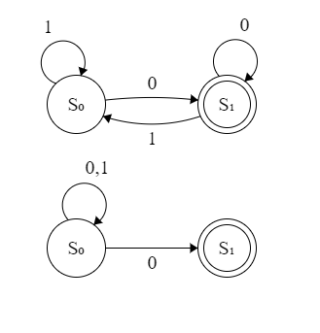

**Exemplu2.** DFA ∑ = {a,b} cuvinte cu lungime divizibila cu 2.

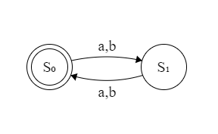

**Exemplu3.** DFA ∑ = {a,b} cuvinte care contin litera ’a’.

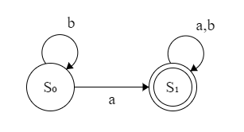

**Exemplu4.** DFA ∑ = {a,b} cuvinte care contin ’ab’.

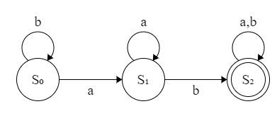

**Exemplu5.** NFA ∑ = {a,b} cuvinte care incep cu ’a’.

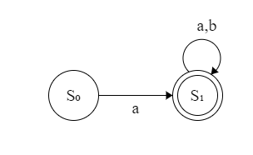

**Exemplu1.** Conversie NFA in DFA

NFA Form:

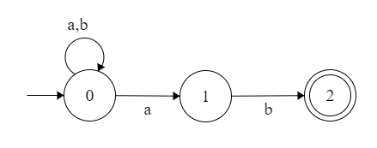

|  |  |  |
| --- | --- | --- |
| Stare | a | b |
| 0 | 0,1 | 0 |
| 0,1 | 0,1 | 0,2 |
| 0,2 | 0,1 | 0 |

DFA Form:

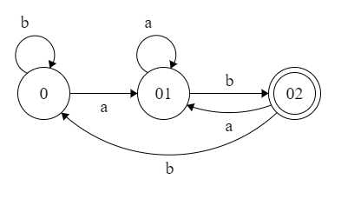

**Exemplu2.** Conversie NFA in DFA

NFA Form:

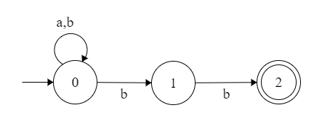

|  |  |  |
| --- | --- | --- |
| Starea | a | b |
| 0 | 0 | 0,1 |
| 0,1 | 0 | 0,1,2 |
| 0,1,2 | 0 | 0,1,2 |

DFA Form:

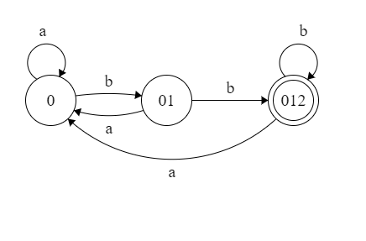

**Exemplu3**. Conversie NFA cu tranzitii **ε(β)** in DFA

Nu se consuma simbol

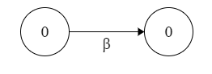

NFA Form:

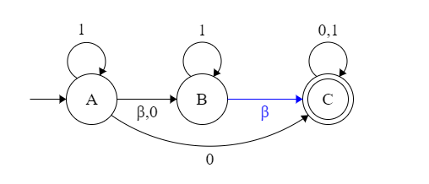

|  |  |  |  |
| --- | --- | --- | --- |
| Stare | 0 | 1 | ε(β) |
| A | B,C | A,B,C | B,C |
| B | C | BC | C |
| C | C | C | - |

Closure(A): {A,B,C}

Closure(B): {B,C}

Closure(C): {C}

|  |  |  |
| --- | --- | --- |
|  | 0 | 1 |
| A,B,C | B,C | A,B,C |
| B,C | C | BC |
| C | C | C |

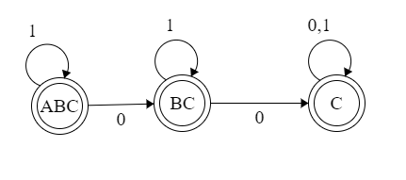

**Tema:**

NFA in DFA

